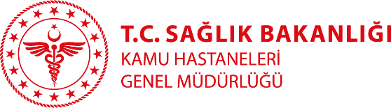
MERSİN ŞEHİR EĞİTİM VE ARAŞTIRMA HASTANESİ
ÖZGEÇMİŞ

FOTOĞRAF

Opr.Dr.Savaş DÜZEL
Branşı: Ortepedi Ve Travmatoloji
Yabancı Diller:İngilizce / Arapça
Klinik: Ortepedi Ve Travmatoloji

Tıbbi ilgi ve uzmanlık alanları:
Ortepedi Ve Travmatoloji

Eğitimi: İstanbul Üniversitesi Tıp Fakültesi
Dokuz Eylül Üniversitesi Ortepedi Ve Travmatoloji ABD

Çalışılan Kurumlar:

Mersin Şehir Eğitim ve Araştırma Hastanesi

Yayınlar:

